SISTEM INFORMASI PEMASARAN PRODUK

USAHA KECIL DAN MENENGAH (UKM) KOTA PALEMBANG

Ahmad Haidar Mirza¹, Ade Putra², Hasmawaty³
Fakultas Ilmu Komputer¹,Fakultas Vokasi²,Fakultas Teknik Nama³ Universitas Bina Darma
e-mail :¹haidarmirza@binadarma.ac.id,²ade.putra@binadarma.ac.id, ³hasmawaty@binadarma.ac.id,

ABSTRACT
Rapid Application Development (RAD) is a method of developing user interfaces that prioritize activities in analyzing data, designing and building an information system. In the Marketing Information System research, the Small and Medium Enterprises (SMEs) products in Palembang City are in desperate need of a process of data analysis that needed by SMEs in Palembang in marketing their products. In this Information System is also equipped with transaction and chat features so that consumers who are interested in SMEs products can directly make purchase transactions directly with producers of the product, with this Information System expected the marketing process in distributing and introducing products that have been produced by SMEs in Palembang City is able to reach consumers outside the city of Palembang and is able to improve the standard of living of SMEs in the city of Palembang, because SMEs are one of the economic sectors that provide considerable contribution to the growth of micro-economies both regionally and nationally.

Keywords : Rapid Application Development (RAD), Information System and SMEs

INTISARI

Metode Rapid Application Development (RAD) merupakan metode pengembangan user interface yang mampu mengefektikan kegiatan dalam menganalisis data, mendesain dan membangun suatu sistem informasi. Pada penelitian Sistem Informasi Pemasaran Produk Usaha Kecil dan Menengah (UKM) di Kota Palembang ini sangat membutuhkan suatu proses analisis data terhadap kebutuhan – kebutuhan yang diperlukan oleh pelaku UKM yang ada di Kota Palembang dalam melakukan pemasaran terhadap produk yang di hasilkan. Pada Sistem Informasi ini dilengkapi juga dengan fitur transaksi dan chatting sehingga konsumen yang berminat terhadap produk UKM dapat langsung melakukan transaksi pembelian secara langsung dengan produsen dari produk yang diinginkan, dengan adanya Sistem Informasi ini diharapkan proses pemasaran dalam menyalurkan serta memperkenalkan produk yang telah dihasilkan oleh UKM di Kota Palembang mampu menjangkau konsumen di luar Kota Palembang serta mampu meningkatkan taraf hidup para pelaku UKM di Kota Palembang hal ini dikarenakan UKM merupakan salah satu sector ekonomi yang memberikan kontrbusi yang cukup besar terhadap pertumbungan mikro ekonomi baik secara regional maupun nasional.

Kata kunci : Rapid Appication Development (RAD), Sistem Informasi dan UKM

- PENDAHULUAN
Salah satu yang menjadi indikator dalam Perkembangan suatu Negara yaitu kondisi kemajuan dalam bidang perekonomian [5]. Hal ini dikarenakan perekonomian merupakan urat nadi bagi kehidupan masyarakat dalam suatu Negara. Dengan meningkatkanya perekonomian sudah tentu pendapatan nasional suatu Negara juga ikut meningkat [6] [14]. Untuk mendukung kemajuan perekonomian sangat diperlukan suatu sektor perkonomian yang berskala kecil tetapi memiliki peranan yang besar dalam mengentaskan kemiskinan pada suatu lingkungan masyarakat yaitu dengan menggalakan kegiatan Usaha Kecil dan Menengah (UKM). [12] [18].
Dalam perkembangannya, Sektor UKM merupakan kelompok pelaku usaha industri kecil yang mampu menyerap kebutuhan tenaga kerja yang besar serta keberadaannya sangat dekat dengan rakyat kecil [27]. Hal ini sudah terbukti dimana UKM dapat menjadi penopang / pengangga (buffer) dalam perekonomian serta mampu untuk meningkatkan potensi daya saing UKM. [15] [24].
Dalam upaya peningkatan potensi daya saing dari UKM yang telah ada, dapat diwujudkan dengan menggunakan teknologi informasi pada dunia bisnis[7], ketepatan informasi produk, efesiensi terhadap pertukaran informasi, memperluas jaringan pemasaran dan memperluas market share [13][15][19][20] . Adapun pengunaan teknologi informasi ini berupa penggunaan website, dengan menggunakan website para pelaku UKM dapat menyebarluaskan informasi dari produk – produk yang dihasilkannya. Saat ini ada sebanyak 3,97 juta UKM yang secara nasional telah memanfaatkan platform online dalam kegiatan untuk memasarkan hasil produksi, adapun total dari UKM yang ada di Indonesia yakni 59,2 juta, sehinggan saat ini hanya sekitar 8 % yang telah menggunakan platform online [10].
Adapun permasalahan utama yang sering kali dihadapi oleh UKM adalah bagaimana memaksilkan pemasaran produknya[2] [8]. Pemasaran yang dilakukan dengan cara metode konvensional akan membutuhkan biaya operasional yang tinggi [17], misalnya membuka cabang baru, ikut pameran, pembuatan dan penyebaran brosur dan sebagainya [26]. Dengan adanya internet alur pemasaran UKM menjadi lebih baik dan tepat sasaran[25]. Di samping biaya operasional yang relatif lebih murah, dengan memanfaatkan media informasi melalui internet, penyebaran informasi mengenai produk – produk yang dihasilkan akan lebih cepat [18].
Dengan melakukan pemasaran melalui internet kekurangan informasi mengenai produk yang dihasilkan oleh UKM dapat teratasi, hal ini merupakan faktor yang menjadi kendala bagi perkembangan UKM dalam memasarkan produk yang mereka miliki [11]. Para investor sulit untuk mencari informasi terhadap produk yang dihasilkan oleh UKM yang ada di Kota Palembang [14].
Salah satu langkah untuk mengatasi masalah tersebut yaitu dengan membuat sebuah Sistem Informasi Pemasaran Usaha Kecil dan Menengah (UKM) Kota Palembang yang menyajikan informasi produk UKM. Sistem Informasi Pemasaran Usaha Kecil dan Menengah (UKM) Kota Palembang ini kembangkan dengan menggunakan metode Rapid Application Development (RAD). Penelitian ini juga hanya dibatasi untuk wilayah UKM yang ada di Kota Palembang.

- METODE PENELITIAN
- Metode Penelitian
Pada penelitian ini mengunakan metode penelitian deskriptif yaitu penelitian yang memiliki tujuan untuk memberikan atau menjabarkan suatu keadaan atau sebuah fenomena yang terjadi pada saat ini dengan memanfaatkan prosedur-prosedur ilmiah untuk mengatasi permasalahan secara aktual [23].
Penelitian deskriptif merupakan suatu kegiatan yang dilakukan untuk menemukan pengetahuan mengenai objek dan subjek secara detail dalam kurun waktu tertentu.
Selain itu penelitian dengan metode deskriptif juga merupakan penelitian yang bertujuan untuk menjelaskan, menggambarkan atau mendeskripsikan suatu keadaan objek, serta segala sesuatu terhadap variable – variable yang dapat dijelaskan baik secara hitungan angka maupun kata [21]

- Metode Pengumpulan Data
Salah satu tahapan terpenting pada suatu penelitian yaitu pengumpulan data. Pengumpuan data merupakan kegiatan atau cara yang dapat diterapkan oleh peneliti dalam usahanya untuk mengumpulkan data yang dibutuhkan[1].
Selain itu teknik pengumpulan data merupakan rangkaian prosedur yang sistematis untuk memperoleh data – data yang di perlukan pada suatu penelitian
Selanjutnya dijelaskan oleh [4] bahwa pengumpulan data dapat dilakukan dengan cara pengamatan/observasi, wawancara, dokumentasi, serta gabungan/triangulasi. Pada penelitian ini menggunakan teknik pengumpulan data dengan melakukan pengamataan/observasi, pencarian dokumen, dan wawancara. Dengan rincian sebagai berikut :
- Melakukan pengamatan (Observasi) merupakan suatu cara untuk mengumpulkan data penelitian yang mempunyai sifat dasar naturalistik dalam konteks natural, pelakunya ikut berperan atau berpartisipasi [22]. Pada penelitian ini proses pengamatan/obsevasi dilakukan dengan cara mendatangi secara langsung objek yang menjadi pokok bahasan yaitu UKM yang ada di lingkungan Kota Palembang.
- Melakukan wawancara (Interview) merupakan suatu kegiatan yang dilakukan dengan memberikan pertanyaan – pertanyaan langsung pada para responden [15]. Pada penelitian ini proses wawancara/Interview untuk mendapatkan data penelitian dengan cara melakukan proses tanya jawab dengan pelaku UKM mengenai pendapat, sikap serta pengalaman pribadi di Kota Palembang
- Melakukan Dokumentasi merupakan wujud dari barang – barang tertulis [1] atau catatan terhadap peristiwa terdahulu [23] . Dokumen yang digunakan berupa foto, gambar, serta data tertulis dari UKM yang ada di Kota Palembang.
- Melakukan studi pustaka / studi literatur. Studi pustaka/studi literatur adalah suatu cara pengumpulan data dengan mempelajari teori yang berkaitan dengan cara membaca buku- buku/literatur, makalah maupun referensi- referensi.

- Metode Pengembangan Sistem Informasi
Metode pengembangan user interface yang digunakan dengan Rapid Application Development (RAD). Metode ini dipilih dikarenakan mampu mengefektikan kegiatan dalam menganalisis data, mendesain dan membangun Sistem Informasi Pemasaran Usaha Kecil dan Menengah (UKM) Kota Palembang. Dalam menjalankan metode RAD pengembang sistem informasi lebih fokus dan lebih melibatkan para pelaku UKM yang membantu mempercepat kegiatan analisa data serta perancangan akan kebutuhan sistem melalui pendekatan- pendekatan yang iteratif kepada pelaku UKM di lingkungan Kota Palembang. Metode Rapid Application Development (RAD) adalah suatu statregi pengembangan terhadap rancang bangun sistem informasi yang menekankan pada kecepatan dalam pengembangan secara iterative, dari serangkaian bentuk prototype suatu rancangan bangun informasi yang dapat berkembang menjadi suatu versi sistem terbaru.[3]

Gambar 1. Rapid Application Development (RAD) [3]

RAD memiliki 2 fase tahapan (Kendal, 2010) antara lain sebagai berikut :
- Requirement Planning
Tahapan ini merupakan suatu kegiatan menganalisis kebutuhan – kebutuhan yang di perlukan dalam proses pengembangan perangka lunak dengan mengidentifikasi kebutuhan informasi yang merupakan tujuan – tujuan yang diinginkan dengan adanya sistem informasi pemasaran produk UKM kota Palembang
- RAD Design Workshop
Pada tahapan ini dilakukan perancangan terhadap kebutuhan yang telah didapatkan serta memperbaiki fitur – fitur yang digunakan yang disesuaikan dengan kebutuhan pengguna.
- Implementation
Pada tahapan ini merupakan penerapan sistem informasi yang telah dibuat dengan menginputkan data serta informasi yang berkaitan dengan produk UKM di Kota Palembang

- HASIL DAN PEMBAHASAN

Tahapan Requirements Planning.
Pada tahapan ini dilakukan indentifikasi terhadap dibutuhkannya suatu Sistem Informasi Pemasaran Usaha Kecil dan Menengah (UKM) Kota Palembang antara lain :
- Kelemahan yang dimiliki oleh pelaku UKM di Kota Palembang dalam memperoleh peluang pasar serta permasalahan yag dihadapi untuk dapat memperbesar pangsa pasar yang telah ada.
- Kelemahan dalam merancang suatu struktur permodalan serta adanya suatu keterbatasan untuk mendapatkan akses terhadap sumber permodalan yang sangat di butuhkan oleh pelaku UKM di Kota Palembang
- Adanya kelemahan pada bidang struktur organisasi dengan manajemen terhadap sumber daya manusia.
- Keterbatasan terhadap jaringan usaha untuk melakukan kerjasama antar pelaku UKM di Kota Palembang
- Situasi iklim usaha yang selalu tidak kondusif yang dikarenakan adanya persaingan yang dapat merugikan para pelaku UKM di Kota Palembang.
- Perlu dilakukannya pembinaan yang terpadu serta meningkatkan kepercayaan dan kepedulian terhadap para pelaku UKM di Kota Palembang.

Tahapan RAD Design Workshop.
- Use Case Diagram
Perancangan Use Case diagram dilakukan guna melihat proses prosedural dari alur sistem informasi. Adapun bentuk Use Case Diagram dapat dilihat pada Gambar 2 dibawah berikut :

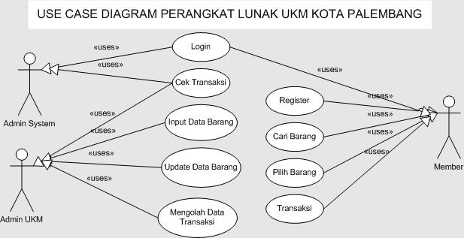

Gambar 2. Use Case

- Entity Relationship
Perancangan Entity Relationship dilakuakn guna melihat keterkaitan hubungan – hubungan pada masing – masing entitas, baik entitas UKM, Produk dan Kelompok yang telah di rancangan pada tahapan sebelumnya, Adapun Perancangan Entity Relationship dapat dilihat pada Gambar 3 dibawah :

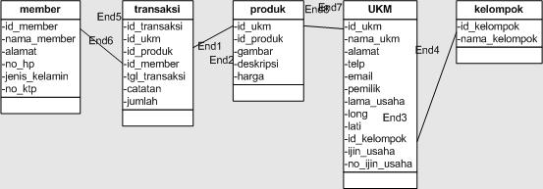
Gambar 3. E – R Diagram Konseptual

Tahapan Implementation
Pada setiap sistem informasi harus dapat menjamin keamanan data –data yang ada pada sistem informasi tersebut sehingga dapat memberikan kenyaman dalam melakukan proses transaksi, untuk menerapkan hal tersebut maka dibuatlah fitur login dimana setiap pengguna baik itu Admin Sistem, Admin UKM maupun member harus mengisiskan data username dan password yang benar baru bisa masuk kedalam Sistem Informasi Pemasaran Usaha Kecil dan Menengah (UKM) Kota Palembang. Untuk tampilan halaman login dapat di lihat pada Gambar 4 di bawah :

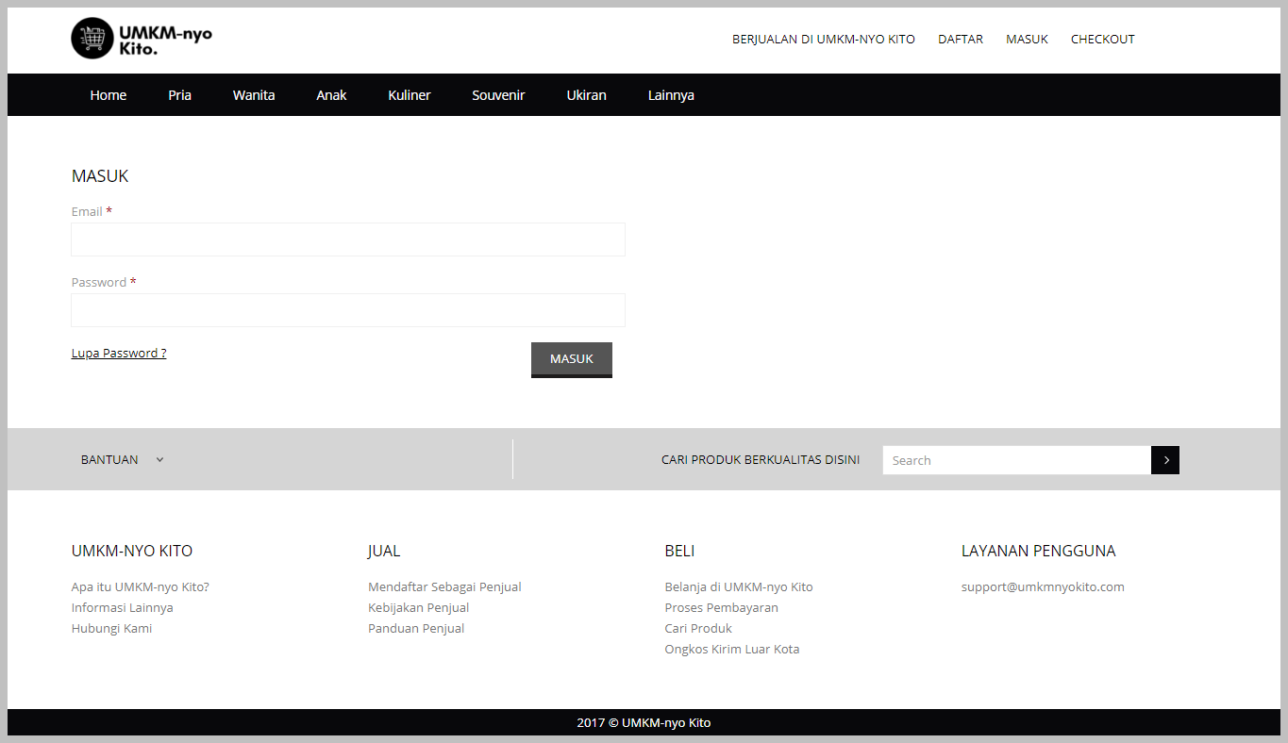

Gambar 4. Tampilan Halaman Login Admin

Berikut dibawah ini merupakan Halaman List Produk, dimana pada halaman ini akan ditampilkan data – data mengenai produk yang telah di input oleh Admin UKM berserta dengan dekripsi dari produk yang di maksud dan harga dari produk tersebut. Untuk tampilan halaman List Produk dari UKM dapat dilihat pada Gambar 5 di bawah :
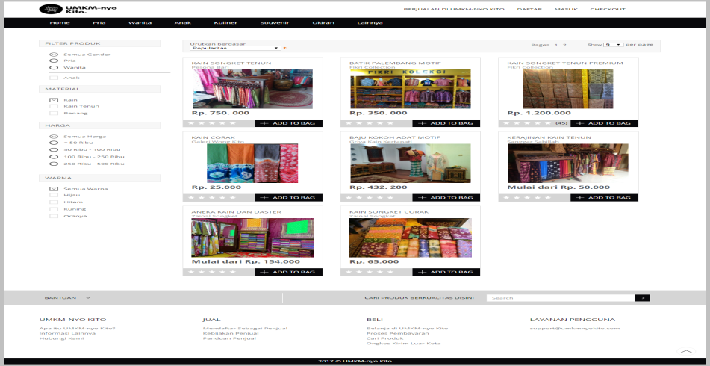

Gambar 5. Tampilan List Produk

Pada halaman di bawah merupakan halaman tampilan untuk Produk Detail, pada halaman produk detail ini menampilkan rincian yang lebih spesifik mengenai deskripsi produk yang telah di tampilkan pada halaman List Produk, sehingga member yang menjadi anggota pada Sistem Informasi Pemasaran Usaha Kecil dan Menengah (UKM) Kota Palembang dapat memperoleh penjelasan yang lebih rinci mengenai produk yang akan diminati atau yang akan dibelinya. Untuk halaman Tampilan Produk dapat dilihat pada Gambar 6. di bawah :

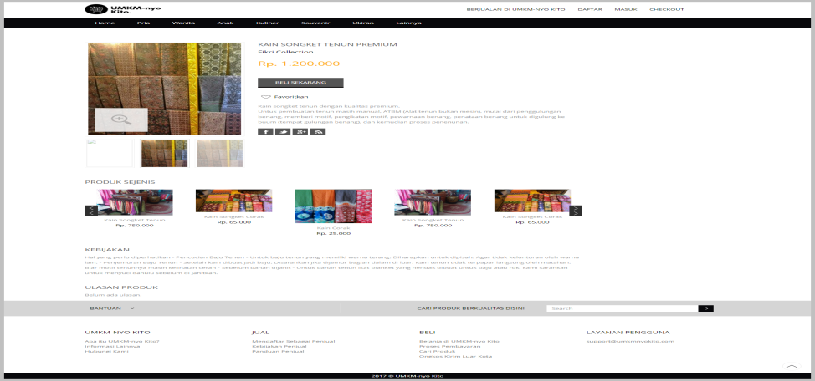

Gambar 6. Tampilan Produk Detail
Untuk lebih meningkatkan kualitas pelayanan pada Sistem Informasi Pemasaran Usaha Kecil dan Menengah (UKM) Kota Palembang terhadap para Admin System, Admin UKM dan Member maupun pihak yang berminat terhadap produk – produk yang telah di tampilkan pada sistem informasi ini, maka di siapkan suatu fitur Chatting untuk memudahkan para pengguna untuk saling berkomunikasi, hal ini diperlukan apabila para penguna membutuhkan informasi lanjutan mengenai segala sesuatu yang berkaitan dengan fitur yang ada pada Sistem Informasi Pemasaran Usaha Kecil dan Menengah (UKM) Kota Palembang. Adapun tampilan dari halaman Chatting Admin dapat di lihat pada Gambar 7 di bawah :

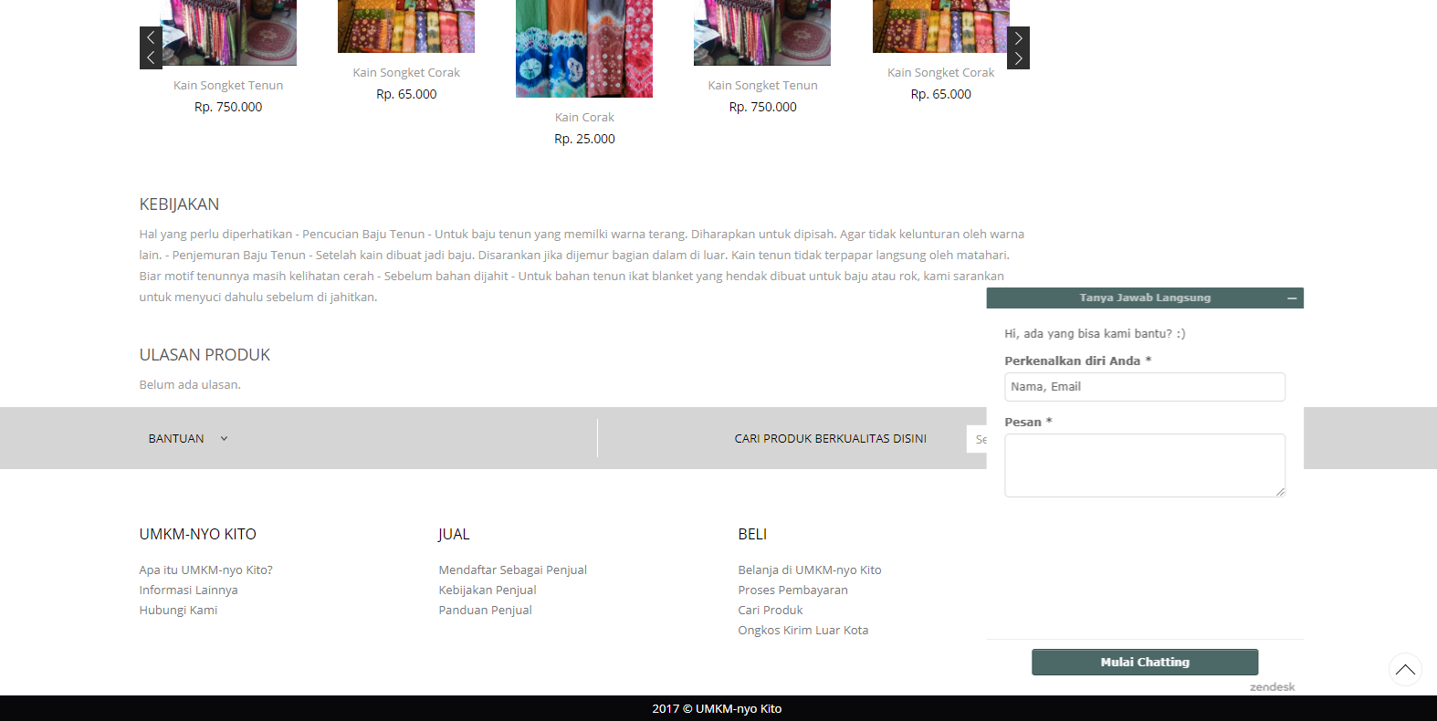

Gambar 7. Tampilan Chatting Admin

Salah satu fitur yang memiliki peran yang sangat penting pada Sistem Informasi Pemasaran Usaha Kecil dan Menengah (UKM) Kota Palembang ini yaitu adanya fitur transaksi, dimana fitur transaksi ini merupakan fitur yang menjembatani proses pembelian produk – produk yang telah di hasilkan oleh UKM – UKM yang ada di Kota Palembang. Untuk tampilan dari fitur transaksi dapat dilhat pada Gambar 8 di bawah ini :

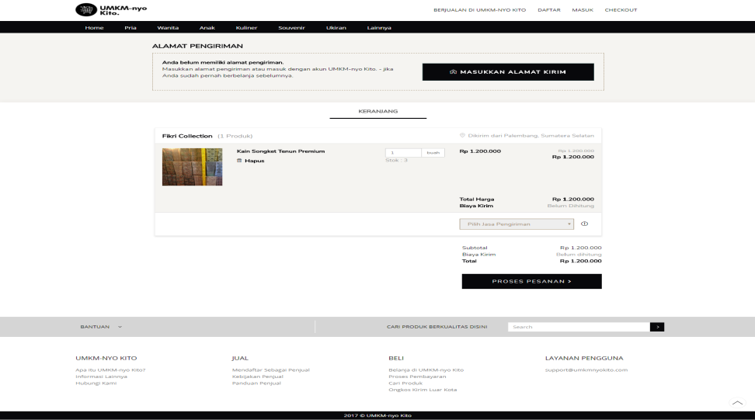

Gambar 8. Tampilan Halaman Transaksi

- KESIMPULAN
Kesimpulan dari penelitian mengenai Sistem Informasi Pemasaran Produk UKM Kota Palembang dapat di uraikan sebagai berikut:
- Sistem Informasi Pemasaran Usaha Kecil dan Menengah (UKM) Kota Palembang ini di kembangkan dengan menggunakan Metode Rapid Application Development (RAD) untuk perancangan User Interface/tampilan antar muka perangkat lunak.
- Sistem Informasi Pemasaran Usaha Kecil dan Menengah (UKM) Kota Palembang yang telah di buat dapat digunakan oleh para pelaku UKM yang ada di lingkungan Kota Palembang untuk melakukan promosi terhadap produk yang di hasilkan, sehingga pihak yang berminat / ingin membeli hasil dari UKM ini dapat melakukan pemesanan langsung melalui Sistem Informasi Pemasaran Usaha Kecil dan Menengah (UKM) Kota Palembang ini.
- Sistem Informasi Pemasaran Usaha Kecil dan Menengah (UKM) Kota Palembang yang dikembangkan mampu menampung informasi – informasi detail mengenai UKM – UKM yang ada di kota Palembang meliputi lokasi yang akurat sehingga memudahkan pihak-pihak yang membutuhkan.
- Dengan adanya Sistem Informasi Pemasaran Usaha Kecil dan Menengah (UKM) Kota Palembang ini diharapkan dapat meningkatkan income/pendapatan dari para pelaku UKM yang ada di Kota Palembang serta produk yang di hasilkan dapat dikenal luas tidak hanya di Kota Palembang tetapi dapat dikenal secara skala Nasional maupun Internasonal.
- Dengan adanya Sistem Informasi Pemasaran Usaha Kecil dan Menengah (UKM) Kota Palembang ini diharapkan dapat berkembang menjadi pusat Trading House bagi para pelaku UKM – UKM yang ada di lingkungan Kota Palembang

UCAPAN TERIMA KASIH
Ucapan rasa terima kasih dan rasa hormat yang sebesar – besarnya kepada Dinas Perindustrian dan Perdagangan Kota Palembang yang telah memberika support serta membantu dalam memberikan akses untuk dapat memperoleh data yang berkaitan dengan UKM – UKM yang ada di Kota Palembang serta Ucapan rasa terima kasih dan hormat kepada segenap para pelaku UKM – UKM yang ada di kota Palembang yang memberikan kontribusi serta kerjasama yang baik dalam melakukan penelitian dengan judul Perangkat Lunak Pemasaran Produk UKM Kota Palembang Berbasis Web yang mana tidak dapat kami sebutkan satu persatu

DAFTAR PUSTAKA

- Arikunto, Suharsimi. 2011. Prosedur Penelitian: Suatu Pendekatan Praktik. Edisi Revisi VII. Jakarta: PT. Rineka Cipta.
- Alyas., Rakib, M. 2017. Strategi Pengembangan Usaha Mikro, Kecil dan Menengah Dalam Penguatan Ekonomi Kerakyatan (Studi Kasus Usaha Roti Maros di Kabupaten Maros).
http://jurnal.unpad.ac.id/sosiohumaniora/article/view/12249/pdf. (diakses : 26 Mei 2018).
- Bentley, Lonnie D and Whitten, Jeffey L. 2007. System Analisys and Design For the Global Enterprises, 7th Edition, International Edition. McGraw-Hill, New York.
- Basuki, Sulistyo. 2006. Metode Penelitian. Jakarta: Wedatama Widya Sastra.
- Ervani, Eva. 2011. Analisis Faktor Yang Mempengaruhi PErtumbuhan Ekonomi Di Indonesia Periode Tahun 1980.I – 2004.IV Majalah Ilmiah UNIKOM. 7(2). pp223-232.
- Fauziana, Lutvi, DKK. 2014. Keterkaitan Investasi Modal Terhadap GDP Indonesia. Economic Development Analysis Journal. Unnes. 3(2). Pp 372-380.
- Fernadi, Santo, Wijaya. 2011. Pengaruh Teknologi Informasi dan Peruabahan Organisasi Dalam Bisnis. SNATI 2011. Universitas Islam Indonesia. Pp.A64 – A70.
- Jaswadi. 2016. Analisis Tingkat Implementasi Good Corporate Governace Pada Usaha Kecil dan Menengah. Jurnal Siasat Bisnis. Politeknik Negeri Malang. 20(2) pp. 161-180.
- Kenneth E. Kendall, Julie E. Kendall. 2010. Analisis dan Perancangan Sistem, Jakarta, PT. Indeks.

Kominfo.go.id. Kemenkop UKM: 3,79 Juta UMK Sudah Go Online. https://www.kominfo.go.id/content/detail/11526/kemenkop-ukm-379-juta-umkm-sudah-go-online/0/sorotan_media (diakses : Mei 24, 2018).
- Latif, Agustan., Pane, Selfina. 2017. Pemanfaatan E-Commerce Untuk Membantu Pemasaran dan Penjualan Produk Usaha Kecil dan Menengah (UKM) Kerajinan Khas Masyarakat Asli Papua di Marauke. Jurnal Mustek Anim Ha. Universitas Musamus. 6(1). Pp. 116-126.
- Masykur, Fauzan., Antarukmi, Dyah., Risfaula, Erna. 2016, Nopember. IbM Smart E-Commerce UMKM Reog Ponorogo. Jurnal Surya: Seri Pengabdian Kepada Masyarakat.pp-93-100.
- Mar;atis, Atik, Suhartini. 2014. Keterkaitan Lembaga Keuangan Mikro (LKM), Usaha Mikro dan Kecil (UKM) Serta Kemiskinan di Indonesia Tahun 2012. JEKT. Sekolah Tinggi Ilmu Statistik. 7(2) pp.137-144.
- Noor, Vembri, Helia. Analisis Pengembangan Strategi Pemasaran Halal Pada Usaha Kecil Menengah Produk Wedang Uwuh dan Tepung Bebas Gluten di UKM Progress Jogya. Jurnal Teknoin. Universitas Islam Indonesia 22(8). Pp 609-618.
- P. Joko Subagyo. 2011. Metodologi Penelitian Dalam Teori dan Praktek. Jakarta: Anrka Cipta.
- Pemetaan dan Peningkatan Daya Saing UMKM dalam Menghadapi MEA 2015 dan Pasca MEA 2025. https://www.bi.go.id/id/umkm/penelitian/nasional/kajian/Documents/Forms/DispForm.aspx?ID=67 di akses 5 Juni 2018
- Pramita, Pradnya H. Hakim, Abdul.,Soeaidy, Saleh. 2014. Pengaruh Pertumbuhan Usaha Kecil dan Menengah (UKM) Terhadap Pertumbuhan Ekonomi Daerah (Studi di Pemerintah Kota Batu). Universitas Brawidjaya 17(2) pp. 88-96.
- Puspanantasari, Erni, P., Supardi., Nyoman, I, L. 2015. Strategi Pengentasan Kemiskinan di Jawa Timur Melalui Pengembangan Usaha Mikro Kecil dan Menengah (UMKM). Jurnal Teknik HEURISTIC 12(2) pp. 142-156.
- Rini, Sulistana., Latifah, Noor. 2014. Sistem Informasi Geografis Usaha Kecil dan Menengah Desa Mejobo Kabupate Kudus. Prosiding Seminar Nasional Teknologi dan Informatika (SNATIF). Universitas Muria Kudus. 1. Pp. 367-372.
- RPJPN 2005 – 2025. https://www.bappenas.go.id/files/1814/2057/0437/RPJP_2005-2025.pdf , (diakses : Mei 25, 2018).
- Setyosari, Punaji. 2010. Metode Penelitian dan Pengembangan. Jakarta: Kencana.
- Supriyati. 2011. Metodologi Penelitian. Bandung: Labkat Press.
- Sugiyono. 2015. Metode Penelitian Pendidikan (Pendekatan Kuantitatif dan R&D) Penerbit CV. Alfabeta: Bandung.
- Sularto, Lana., Wardoyo., Yusnitasai, Tristiyani. 2015. Oktober. Adopsi Teknologi Informasi Untuk Pencatatan Transaksi Pada Usaha Kecil dan Menengah Restoran di Wilayah Jakarta, Bogor, Depok, Tanggerang dan Bekasi. Prosiding PESAT (Psikologi, Ekonomi, Sastra, Arsitektur & Teknik Sipil). Universitas Guna Darma. http://repository.gunadarma.ac.id/1544/1/lana%20pesat.pdf (diakses : 28 Mei 2018)
- Strategi pemeberdayaan UMKM. https://www.kemenkeu.go.id/sites/default/files/strategi%20pemberdayaan%20umkm.pdf diakses, 4 Juni 2018.
- Slamet, Rahmat, DKK. 2016. Strategi Pengembangan UKM Digital Dalam Menghadapi Era Pasar Bebas. Jurnal Manajemen Indonesia 16(2). Pp. 136-147.
- Yusuf, M., Mulyono, Herry. 2018. Analisis dan Perancangan Sistem Informasi Promosi Berbasis Web Pada Asosiasi UMKM Muaro Jambi. Jurnal Manajemen Sistem Informasi. Stikom Dinamika Bangsa Jambi. 3(1). Pp. 845-855.

